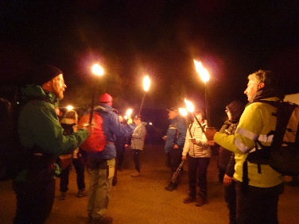
 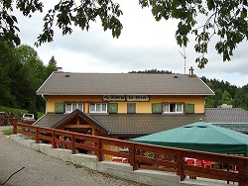 Marche aux Flambeaux au Grieb
JEUDI 05 MARS 2026
Rendez-vous et départ à 13h30 au VDE à Kingersheim
Arrivée : Parking supérieur du lac de Wildenstein
Guide : Jean-Marie Baur tél : 06 31 80 57 85
Agréable randonnée hivernale semi-nocturne et retour aux flambeaux.
Itinéraire aller : Parking supérieur du lac de Wildenstein à côté du lac – Neufeld – ferme auberge Schafert - Grieb
Retour : de nuit avec flambeaux et lampe frontale( 3.5 km dénivelé - -275 m )
Randonnée 7.5 km avec +475 m de dénivelé, nécessite du matériel adapté aux conditions hivernales (chaussures de marche – crampons) Pour une meilleure visibilité au cas où la pleine lune nous ferait défaut, une lampe de poche ou frontale serait la bienvenue. En cas de très mauvais temps, la sortie sera annulée
Repas à l’auberge du GRIEB – 19 euros
Potage de saison – tartiflette au munster – collet fumé et lard grillé – salade verte
Le flambeau est fourni par le CVK
Les personnes qui ne marchent pas peuvent venir nous rejoindre à partir de 18 H (merci de vous inscrire) accessible en voiture
………………………………………………………………………………………………………………………………………………………………………………..
Inscription « MARCHE AUX FLAMBEAUX » Jeudi 05 mars 2026
A retourner impérativement avant le 26/02/2026 A Jean-Marie BAUR
De préférence par mail : jean-marie.baur@laposte.net 06.31.80.57.85
NOM : ………………………………… Prénom : …………………………
Nombre de personnes ………… x 19 € (boissons non comprises)………….. Repas seul
Par chèque à l’ordre du Club Vosgien Kingersheim
Ou par virement Ass Club Vosgien de Kingersheim
Iban : FR76 1027 8030 1100 0204 0260 175 Bic : CMCIFR2A (cocher la case correspondante)

